|  |
| --- |
| **МИНИСТЕРСТВО НАУКИ И ВЫСШЕГО ОБРАЗОВАНИЯ РОССИЙСКОЙ ФЕДЕРАЦИИ**  ФЕДЕРАЛЬНОЕ ГОСУДАРСТВЕННОЕ БЮДЖЕТНОЕ ОБРАЗОВАТЕЛЬНОЕ УЧРЕЖДЕНИЕ ВЫСШЕГО ОБРАЗОВАНИЯ  «ТЮМЕНСКИЙ ИНДУСТРИАЛЬНЫЙ УНИВЕРСИТЕТ»  Институт сервиса и отраслевого управления  Кафедра бизнес – информатики и математики |

**КУРСОВОЙ ПРОЕКТ**

по предмету: Методы и средства проектирования компьютерных приложений

на тему: «Разработка автоматизированной информационной системы «Бронирование столиков»»

**Выполнил:**

Студент 2 курса группы НТм-23-1

направления 09.04.01 «Информатика и вычислительная техника»

Рогов Д. Ю.

**Руководитель:**

доцент, канд. пед. наук

Спирин И.С.

2025

**Техническое задание**

Разработка автоматизированной информационной системы по предметной области «Бронирование столиков» на основе Blazor в среде разработки Microsoft Visual Studio. Основными функциями системы являются получение, обработка и хранение информации о занятости столиков в ресторане. Разработать систему со всеми нужными функциями для удобной работы с базой данных, создать интуитивный в использовании пользовательский интерфейс для приложения. Для разработки требуется:

* провести анализ предметной области;
* создать модель базы данных;
* разработать пользовательский интерфейс приложения;
* подключить созданную базу данных к приложению;
* разработать функционал, позволяющий добавлять, редактировать и удалять данные.

**Аннотация**

**Цель** – Разработка автоматизированной информационной системы по предметной области «Бронирование столиков» на основе Blazor и разработка клиентского приложения.

**Объект работы** – клиентское приложение для работы с базой данных бронирования столиков.

**Предмет работы** – процесс разработки клиентского приложения для работы с базой данных бронирования столиков.

**Информационная база исследования:** статьи, учебники и научные работы в области создания АИС и работы с базами данных.

**Результат:** спроектированная база данных клиентов и бронирования столиков ресторана, разработанное клиентское приложение на основе Blazor с помощью языка программирования C#.

**Курсовой проект состоит** из введения, трёх глав, заключения, списка использованных источников и 6 приложений.

**Содержание**

Введение 5

1. Анализ предметной области 7

2. Этапы разработки, инструменты и методология 9

2.1 Методология разработки 9

2.2 Инструменты разработки 10

2.3 Этапы разработки 12

3. Инструкция по использованию программы 14

3.1 Оформление бронирования 14

3.2 Отмена бронирования 16

3.3 Примечания по использованию 17

3.4 Таблица занятости 17

Заключение 18

Список использованных источников 19

Приложение №1 «Классы проекта» 20

Приложение №2 «Файл контекста» 21

Приложение №3 «Файл репозитория» 22

Приложение №4 «Меню навигации» 25

Приложение №5 «Бронирование» 26

Приложение №6 «Таблица занятости» 30

## ****Введение****

Современные заведения общественного питания стремятся автоматизировать как можно больше процессов, чтобы повысить уровень сервиса, сократить время обслуживания клиентов и исключить человеческий фактор в организационных вопросах. Одним из таких процессов является бронирование столиков. Традиционные способы — телефонные звонки или запись в бумажный журнал — становятся всё менее удобными как для клиентов, так и для персонала.

В условиях стремительного развития информационных технологий всё чаще внедряются автоматизированные системы, позволяющие пользователям через веб-интерфейс оформить бронирование в несколько кликов. Такие решения повышают лояльность клиентов, упрощают работу администратора и дают возможность гибко управлять загруженностью заведения.

В рамках данной курсовой работы была поставлена задача разработать автоматизированную информационную систему "Бронирование столиков", которая позволит пользователям выполнять бронирование онлайн, а администраторам — управлять заявками через удобный интерфейс. Система реализована с использованием современных технологий, включая язык программирования C# и фреймворк Blazor, который позволяет создавать интерактивные веб-приложения с единой логикой как на стороне клиента, так и сервера.

**Цель проекта –** разработка автоматизированной информационной системы, предназначенной для бронирования столиков в ресторане или кафе, с удобным веб-интерфейсом как для посетителей, так и для персонала.

**Объект исследования – п**роцесс бронирования столиков в заведениях общественного питания.

**Предмет исследования – и**нформационные технологии и методы, используемые для реализации автоматизированных систем бронирования.

**Задачи проекта:**

* проанализировать текущие подходы к бронированию столиков;
* сформулировать требования к функционалу будущей системы;
* спроектировать архитектуру приложения;
* реализовать пользовательский интерфейс и серверную часть с использованием C# и Blazor;
* организовать хранение данных о бронированиях;
* провести тестирование системы;
* подготовить инструкцию пользователя и отчет по выполненной работе.

## ****1. Анализ предметной области****

Бронирование столиков — важная составляющая работы заведений общественного питания, таких как кафе, рестораны, бары и другие. Этот процесс позволяет планировать количество гостей, избегать переполненности зала и обеспечивать высокий уровень обслуживания. В традиционном формате бронь оформляется устно — по телефону или при личном визите. Такой способ бронирования не лишён недостатков: высокая нагрузка на персонал, возможность ошибки при записи, отсутствие наглядной картины текущих броней, ограниченное рабочее время.

**Основные проблемы традиционного подхода:**

* человеческий фактор (ошибки при записи);
* отсутствие возможности быстро изменить или отменить бронь;
* недоступность записи в нерабочие часы;
* ограниченный контроль и аналитика по загруженности заведения.

С развитием информационных технологий стала возможной автоматизация этого процесса. Использование специализированных информационных систем позволяет клиенту самостоятельно выбрать дату, время и столик, а администратору — отслеживать брони в реальном времени.

**Требования к информационной системе бронирования:**

1. **Удобный пользовательский интерфейс** — простой и интуитивно понятный, доступный как с компьютера, так и с мобильного устройства.
2. **Регистрация и идентификация клиентов (опционально)** — для отслеживания истории бронирований.
3. **Выбор даты, времени и количества гостей** — основной функционал клиента.
4. **Отображение доступных столиков** — в режиме реального времени.
5. **Исключение конфликтов по времени** — невозможно забронировать уже занятый столик.
6. **Обработка заявок администратором** — подтверждение, изменение или удаление брони.
7. **Хранение информации в базе данных** — обеспечение устойчивости и сохранности данных.
8. **Возможность масштабирования** — в случае роста количества пользователей.

**Целевая аудитория системы:**

* **клиенты (посетители заведения):** нуждаются в простой и быстрой возможности забронировать столик без звонков и ожидания.
* **персонал (администратор, управляющий):** использует систему для контроля за бронированиями, аналитики посещений и оптимизации рабочего процесса.

**Типовые сценарии использования:**

* клиент заходит на сайт, выбирает дату и время, видит доступные столики и оформляет бронь;
* администратор просматривает список заявок, подтверждает или отклоняет бронь;
* клиент получает уведомление (на экране или через e-mail/SMS — опционально);
* администратор просматривает загруженность зала на конкретную дату и время.

Таким образом, автоматизация процесса бронирования столиков не только повышает удобство для клиента, но и оптимизирует внутреннюю работу заведения, позволяя снизить нагрузку на персонал и минимизировать ошибки. Это делает разработку подобной системы актуальной и востребованной задачей.

## ****2. Этапы разработки, инструменты и методология****

Разработка программного обеспечения включает в себя ряд последовательных этапов, каждый из которых влияет на конечное качество продукта. Для создания автоматизированной информационной системы «Бронирование столиков» использовалась **итеративная (поэтапная) методология разработки,** при которой проект создавался по частям, каждая из которых проходила цикл анализа, проектирования, реализации и тестирования. Такой подход позволил своевременно выявлять и устранять ошибки, а также гибко вносить изменения в структуру и функциональность приложения.

### **2.1 Методология разработки**

Методология разработки базировалась на принципах **итеративного и инкрементального подхода**. Проект делился на логические блоки (например, интерфейс бронирования, обработка заявок, работа с базой данных), каждый из которых реализовывался отдельно, проходил проверку, после чего интегрировался в основную систему.

Преимущества выбранной методологии:

* постепенное наращивание функционала;
* возможность изменения требований на любом этапе;
* высокая управляемость процесса;
* удобство тестирования отдельных компонентов.

### **2.2 Инструменты разработки**



Рисунок 2.1 – «логотип Blazor WebAssembly»

Blazor WebAssembly – это современный веб-фреймворк от Microsoft, позволяющий писать интерактивные пользовательские интерфейсы на языке C# вместо JavaScript. Blazor WebAssembly компилирует C#-код в WebAssembly, позволяя запускать приложение прямо в браузере клиента.

Преимущества использования Blazor:

* единый язык разработки (C#) как для клиентской, так и для серверной части;
* компонентный подход к построению интерфейса;
* высокая производительность и отзывчивость;
* хорошая интеграция с ASP.NET и Entity Framework;
* возможность повторного использования бизнес-логики между клиентом и сервером.

В рамках проекта на Blazor были реализованы все страницы приложения: главная, форма бронирования, список заявок, административная панель. Использовалась привязка данных (data binding), маршрутизация и компоненты Razor.



Рисунок 2.2 – «логотип ASP.NET Core»

ASP.NET Core — это кросс-платформенный веб-фреймворк от Microsoft, предназначенный для создания веб-приложений и API. Он обеспечивает высокую производительность, безопасность и модульность.

Основные возможности ASP.NET Core:

* создание REST API для взаимодействия между клиентом и сервером;
* обработка HTTP-запросов;
* middleware (промежуточная обработка запросов);
* аутентификация и авторизация (в случае необходимости);
* легкость в настройке и развертывании.

В рамках проекта ASP.NET Core использовался для создания REST API, обрабатывающего операции бронирования (создание, получение, удаление, проверка занятости столика). Он также обрабатывал связь между Blazor и базой данных через сервисный слой.



Рисунок 2.3 – «логотип Entity Framework Core»

Entity Framework Core — это ORM-библиотека от Microsoft, позволяющая работать с базой данных на уровне объектов C#, избегая написания SQL-запросов вручную.

Преимущества EFC:

* автоматическое создание базы данных и таблиц (Code First);
* работа с LINQ-запросами вместо SQL;
* поддержка миграций базы данных;
* упрощение CRUD-операций.

В рамках проекта с помощью EFC были созданы следующие модели:

* Table (Столик) — содержит номер, количество мест и статус;
* TableBusyness (Занятость стола) — включает дату, время, клиента, связанный столик;

Использовался In-Memory Database на этапе разработки и SQLite/SQL Server как основное хранилище. Все изменения структуры данных отслеживались через миграции.

### **2.3 Этапы разработки**

1. **Сбор и анализ требований:** На данном этапе были определены потребности пользователей (гостей и администраторов заведения), составлен список функциональных требований к системе: возможность бронирования, отображение занятых и свободных столиков, редактирование и удаление заявок, предотвращение конфликтов по времени.
2. **Проектирование архитектуры:** Была выбрана модель клиент-сервер с использованием Blazor WebAssembly на клиенте и ASP.NET Core на сервере. Также спроектированы модели данных, отражающие реальные сущности предметной области: столик, бронь, пользователь. Другими словами, система была разделена на две основные части:
   1. **frontend** (пользовательский интерфейс на Blazor WebAssembly);
   2. **backend** (логика и обработка данных на ASP.NET Core).
3. **Моделирование базы данных:** Создана структура хранения информации о столиках, клиентах и бронированиях. Использовалась ORM-библиотека Entity Framework Core для работы с базой данных.
4. **Реализация пользовательского интерфейса:** Созданы страницы с возможностью выбора даты и времени, списком доступных столиков, формой бронирования и списком текущих заявок.
5. **Реализация бизнес-логики:** Добавлена проверка на доступность столиков, предотвращение наложения бронирований, сохранение информации в базу данных.
6. **Тестирование:** Проведено тестирование каждого компонента по отдельности и всего приложения в целом. Проверялись случаи корректного и некорректного ввода, а также конфликтные ситуации с пересечением времени.
7. **Подготовка отчетной документации и инструкции пользователя.**

## ****3. Инструкция по использованию программы****

Автоматизированная информационная система «Бронирование столиков» предоставляет пользователю простой и интуитивно понятный веб-интерфейс для оформления бронирования в заведении общественного питания. Взаимодействие с системой осуществляется через браузер без необходимости устанавливать дополнительное программное обеспечение.

**Основные функции системы:**

* поиск свободных столиков на указанную дату и время;
* бронирование столика;
* ввод контактных данных клиента;
* возможность отмены ранее сделанного бронирования.

### **3.1 Оформление бронирования**

1. **Бронирование стола не требует регистрации со стороны пользователя, поэтому вертикальный блок в левой части страницы содержит только ссылки на Домашнюю страницу («Home»), Бронирование и Таблицу занятости. Домашняя страница может содержать данные о самом ресторане, рекламировать их услуги, акции, предоставлять ссылки на контактную информацию и др.**

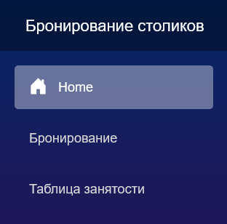

**Рисунок 3.1 – «Меню веб-страницы – панель навигации по сайту»**

1. **Выбор параметров бронирования – н**а странице Бронирование пользователь видит форму, в которой необходимо указать:
   * количество человек;
   * желаемую дату бронирования;
   * предпочтительное время.

Количество человек за столом должно быть не менее 1, и время бронирования по умолчанию стоит на 1 час, начиная с указанного времени. То есть – другой пользователь не сможет забронировать уже занятый стол.

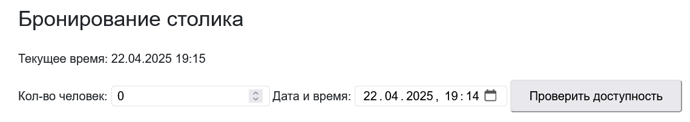

Рисунок 3.2 – «Поля бронирования столов»

1. **Поиск подходящих столиков –** после нажатия на кнопку **"Проверить доступность",** система проверяет базу данных и находит все свободные столики, которые соответствуют заданным параметрам (по вместимости и времени). Система автоматически предлагает первый подходящий по параметрам столик.

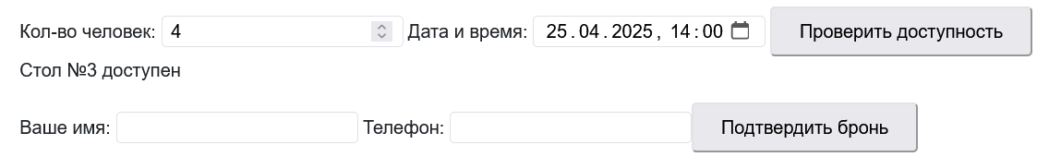

Рисунок 3.3 – «Поле подтверждения бронирования»

1. **Если в системе есть свободный стол на указанное время и с подходящей вместимостью, то** система предлагает ввести контактные данные – имя и номер телефона. Система выдает предупреждения в случае если пользователь вводит недоступные символы в поля регистрации (имя не должно содержать цифр, номер не должен содержать букв). После ввода данных необходимо нажать кнопку **"Подтвердить бронь".**

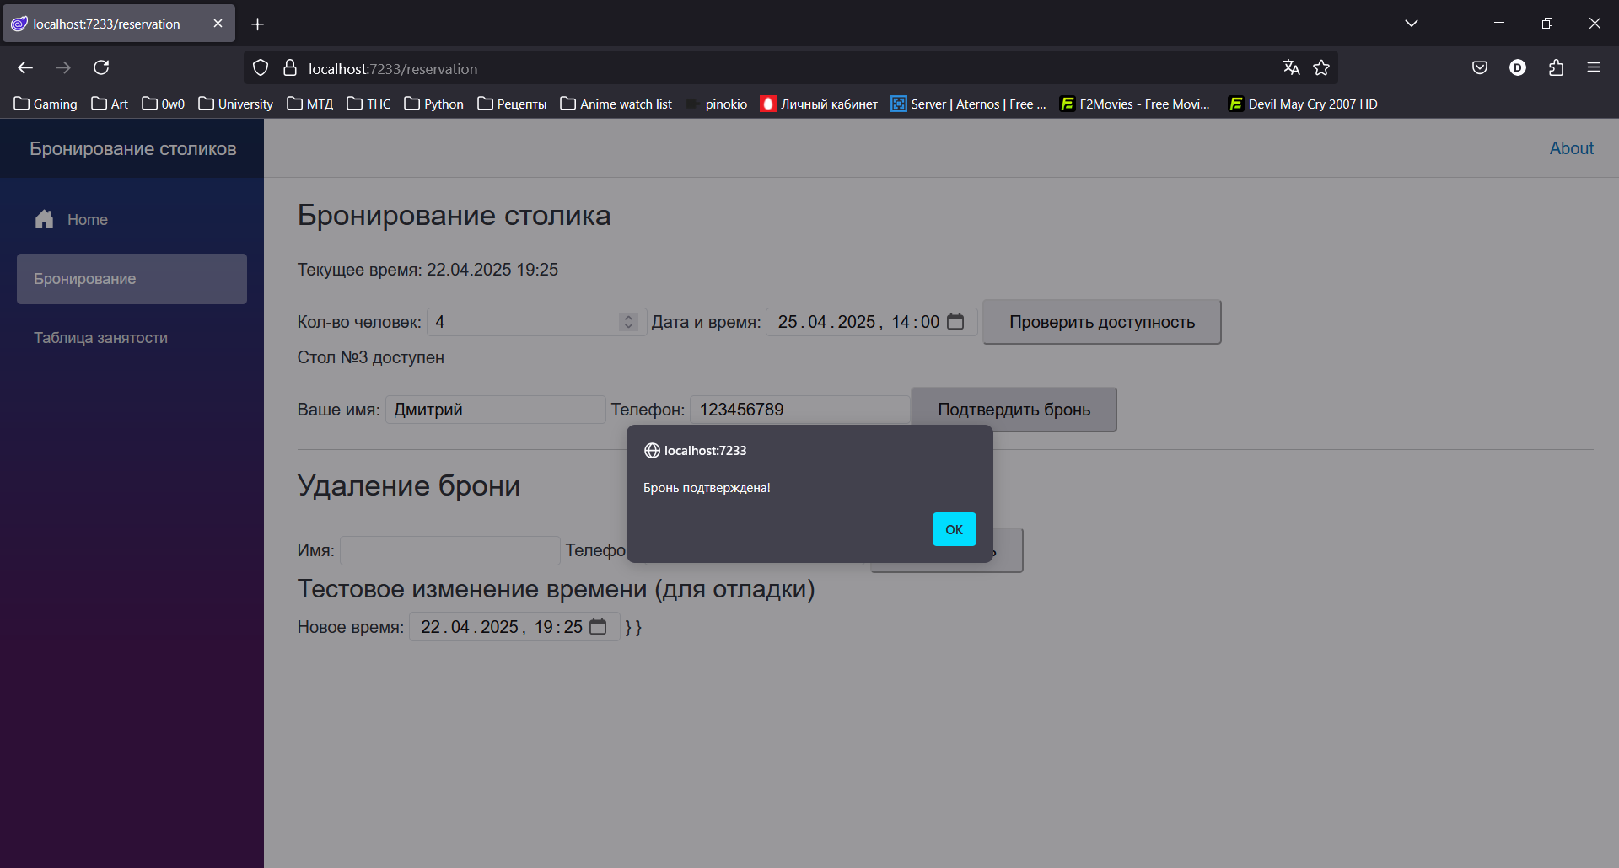

Рисунок 3.4 – «Сообщение о подтверждении бронирования»

1. **Завершение бронирования – с**истема сохраняет информацию в базе данных и уведомляет пользователя о том, что бронирование успешно оформлено.

### **3.2 Отмена бронирования**

Если пользователь по каким-либо причинам хочет отменить бронь, он может воспользоваться соответствующей функцией:

1. В нижнем разделе страницы «Бронирование» находится секция для отмены бронирования.
2. Ввести **имя** и **номер телефона**, которые были указаны при бронировании.
3. Система проверяет наличие брони по введённым данным.
4. Если бронь найдена, пользователю будет предложено подтвердить удаление.

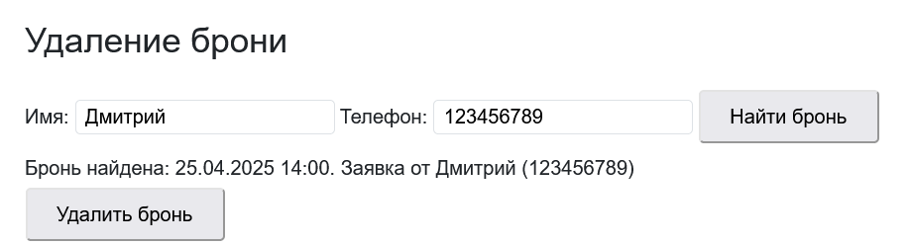

Рисунок 3.5 - «Функция отмены бронирования»

1. После подтверждения система удаляет запись из базы данных.

### **3.3 Примечания по использованию**

* Время бронирования не может пересекаться с уже существующими бронями для одного и того же столика.
* Все данные пользователя используются исключительно для обработки бронирования и не сохраняются вне базы данных.
* Если не найдено подходящих столиков, система предложит изменить параметры запроса.

### **3.4 Таблица занятости**

**На этой странице сайта отображаются все столы, зарегистрированные в системе, включая их вместимости, номера и активные бронирования. Отсюда системный администратор сайта способен вручную отменить любую из броней в случае необходимости.**

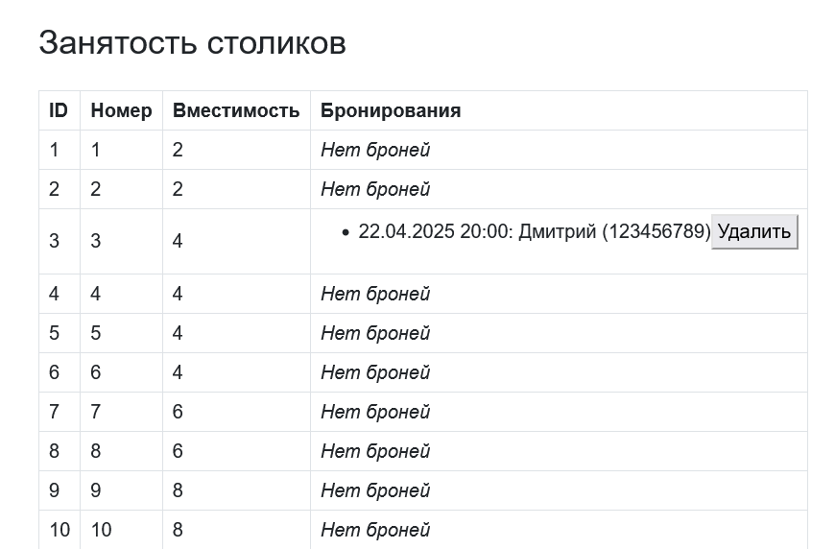

Рисунок 3.6 – «Таблица занятости столов»

## ****Заключение****

**В ходе разработки курсового проекта я проанализировал теоретическую составляющую предметной области, рассмотрел цели, преимущества, этапы создания автоматизированной информационной системы и ее структуру.**

**Были проанализированы существующие системы бронирования столов, их применение и задачи, выполняемые ими, а также причины применения информационных технологий для их достижения. Для создания информационной системы «Бронирование столиков» были рассмотрены и описаны технологии, использующиеся в их разработке.**

**Для правильного использования системы было написано руководство пользователя с описанием всех доступных функций системы.**

# **Список использованных источников**

1. Автоматизированные системы управления (Лекция): [сайт]. – URL: https://hromatron.narod.ru/lekcii-po-asu/avtomatizirovannie-sistemi-upravleniya.htm (дата обращения: 04.03.2025) – Текст: электронный.
2. Blazor documentation [Электронный ресурс]. – Режим доступа: https://learn.microsoft.com/en-us/aspnet/core/blazor/, свободный. – Дата обращения: 15.04.2025.
3. Entity Framework Core documentation [Электронный ресурс]. – Режим доступа: https://learn.microsoft.com/en-us/ef/core/, свободный. – Дата обращения: 15.04.2025.
4. Хабр: Разработка веб-приложений на Blazor [Электронный ресурс]. – Режим доступа: https://habr.com/ru/company/microsoft/blog/516758/, свободный. – Дата обращения: 16.04.2025.
5. Использование чат-бота в качестве информационной системы ресторанного бизнеса // КиберЛенинка [Электронный ресурс]. – Режим доступа: https://cyberleninka.ru/article/n/ispolzovanie-chat-bota-v-kachestve-informatsionnoy-sistemy-restorannogo-biznesa (дата обращения: 16.04.2025).​
6. Бронирование столов в ресторане: частые проблемы и решения – Saby [Электронный ресурс]. – Режим доступа: https://saby.ru/articles/presto/onlajn_bronirovanie_v_restorane (дата обращения: 16.04.2025).
7. Разработка информационной системы ресторана / Хайруллин Б. М. – М.: БиблиоКлуб, 2020. – 108 с.

**Приложение №1 «Классы проекта»**

**Класс Table.cs:**

namespace ToDoServerApp.Components.Data

{

public class Table

{

public int ID { get; set; }

public int Table_number { get; set; }

public int Capacity { get; set; }

public List<TableBusyness> Busyness { get; set; } = [];

}

}

**Класс TableBusyness.cs:**

namespace ToDoServerApp.Components.Data

{

public class TableBusyness

{

public int Id { get; set; }

public required DateTime DateTime { get; set; }

public string? Client { get; set; }

public required int TableId { get; set; }

public Table Table { get; set; }

}

}

**Приложение №2 «Файл контекста»**

using Microsoft.EntityFrameworkCore;

namespace ToDoServerApp.Components.Data

{

public class AppDbContext(DbContextOptions<AppDbContext> options) : DbContext(options)

{

public DbSet<Table> Tables { get; set; }

public DbSet<TableBusyness> TableBusynesses { get; set; }

protected override void OnModelCreating(ModelBuilder modelBuilder)

{

// Настройка связи один-ко-многим: Table -> TableBusyness

modelBuilder.Entity<Table>()

.HasMany(t => t.Busyness)

.WithOne(tb => tb.Table)

.HasForeignKey(tb => tb.TableId);

// Первичный ключ

modelBuilder.Entity<TableBusyness>()

.HasKey(tb => tb.Id);

// Уникальность: один стол не может быть занят дважды в одно и то же время

modelBuilder.Entity<TableBusyness>()

.HasIndex(tb => new { tb.TableId, tb.DateTime })

.IsUnique();

// Seed data для таблицы Table

modelBuilder.Entity<Table>().HasData(new Table { ID = 1, Table_number = 1, Capacity = 2 },

new Table { ID = 2, Table_number = 2, Capacity = 2 },

new Table { ID = 3, Table_number = 3, Capacity = 4 },

new Table { ID = 4, Table_number = 4, Capacity = 4 },

new Table { ID = 5, Table_number = 5, Capacity = 4 },

new Table { ID = 6, Table_number = 6, Capacity = 4 },

new Table { ID = 7, Table_number = 7, Capacity = 6 },

new Table { ID = 8, Table_number = 8, Capacity = 6 },

new Table { ID = 9, Table_number = 9, Capacity = 8 },

new Table { ID = 10, Table_number = 10, Capacity = 8 });

base.OnModelCreating(modelBuilder);

}

}

}

**Приложение №3 «Файл репозитория»**

using Microsoft.EntityFrameworkCore;

namespace ToDoServerApp.Components.Data

{

// Репозиторий для работы со столами и их занятостью

public class TableRepository

{

private readonly AppDbContext _context;

public TableRepository(AppDbContext context)

{

_context = context;

}

// Получение информации о конкретном столе по его ID, включая список броней

public async Task<Table?> GetTableByIdAsync(int tableId)

{

return await _context.Tables

.Include(t => t.Busyness)

.FirstOrDefaultAsync(t => t.ID == tableId);

}

// Получение всех записей о занятости для определённого стола

public async Task<List<TableBusyness>> GetBusynessByTableIdAsync(int tableId)

{

return await _context.TableBusynesses

.Where(tb => tb.TableId == tableId)

.OrderBy(tb => tb.DateTime)

.ToListAsync();

}

// Получение списка всех столов (без информации о занятости)

public async Task<List<Table>> GetAllTablesAsync()

{

return await _context.Tables.ToListAsync();

}

// Проверка, занят ли стол в заданный временной интервал

public async Task<bool> IsTableBusyAsync(int tableId, DateTime startTime, DateTime endTime)

{

return await _context.TableBusynesses

.Where(tb => tb.TableId == tableId &&

tb.DateTime < endTime &&

tb.DateTime.AddHours(1) > startTime &&

tb.Client != null) // Бронь существует только если указан клиент

.AnyAsync();

}

// Создание новой брони — удаляются пересекающиеся записи и добавляется новая

public async Task MakeReservationAsync(int tableId, DateTime startTime, DateTime endTime, string clientName, string clientPhone)

{

var combinedName = $"{clientName} ({clientPhone})";

// Удаление существующих пересекающихся броней

var overlapping = await _context.TableBusynesses

.Where(tb => tb.TableId == tableId &&

tb.DateTime < endTime &&

tb.DateTime.AddHours(1) > startTime)

.ToListAsync();

_context.TableBusynesses.RemoveRange(overlapping);

// Добавление новой записи

_context.TableBusynesses.Add(new TableBusyness

{

TableId = tableId,

DateTime = startTime,

Client = combinedName

});

await _context.SaveChangesAsync();

}

// Сдвигает клиентов и даты вперёд на один день

public async Task ShiftClientsAndDatesAsync()

{

var allBusynesses = await _context.TableBusynesses.ToListAsync();

if (allBusynesses.Count == 0)

return;

var earliestDate = allBusynesses.Min(tb => tb.DateTime.Date);

var latestDate = allBusynesses.Max(tb => tb.DateTime.Date);

// Получаем уникальные временные интервалы

var timeSlots = allBusynesses

.Select(tb => tb.DateTime.TimeOfDay)

.Distinct()

.OrderBy(t => t)

.ToList();

// Получаем уникальные ID столов

var tableIds = allBusynesses.Select(tb => tb.TableId).Distinct();

// Переносим брони на следующий день

foreach (var tableId in tableIds)

{

for (var date = earliestDate; date < latestDate; date = date.AddDays(1))

{

foreach (var time in timeSlots)

{

var currentDateTime = date + time;

var nextDateTime = date.AddDays(1) + time;

var current = allBusynesses

.FirstOrDefault(tb => tb.TableId == tableId && tb.DateTime == currentDateTime);

var next = allBusynesses

.FirstOrDefault(tb => tb.TableId == tableId && tb.DateTime == nextDateTime);

if (current != null && next != null)

{

next.Client = current.Client; // копируем клиента на следующий день

}

}

}

}

// Очищаем клиентов на самой ранней дате

foreach (var tb in allBusynesses.Where(tb => tb.DateTime.Date == earliestDate))

{

tb.Client = null;

}

await _context.SaveChangesAsync();

}

// Поиск брони по имени и номеру телефона

public async Task<TableBusyness?> FindReservationAsync(string name, string phone)

{

var combined = $"{name} ({phone})";

return await _context.TableBusynesses

.Where(tb => tb.Client != null && tb.Client == combined)

.OrderBy(tb => tb.DateTime)

.FirstOrDefaultAsync();

}

// "Мягкое" удаление брони: очищаем клиента, но оставляем слот

public async Task DeleteReservationAsync(int id)

{

var entry = await _context.TableBusynesses.FindAsync(id);

if (entry != null)

{

entry.Client = null;

await _context.SaveChangesAsync();

}

}

// Получение всех столов вместе с информацией о бронированиях

public async Task<List<Table>> GetAllTablesWithBusynessAsync()

{

return await _context.Tables

.Include(t => t.Busyness)

.ToListAsync();

}

// "Жёсткое" удаление брони: удаляем запись из базы

public async Task DeleteReservationByIdAsync(int id)

{

var record = await _context.TableBusynesses.FindAsync(id);

if (record != null)

{

_context.TableBusynesses.Remove(record);

await _context.SaveChangesAsync();

}

}

}

}

**Приложение №4 «Меню навигации»**

<div class="top-row ps-3 navbar navbar-dark">

<div class="container-fluid">

<a class="navbar-brand" href="">Бронирование столиков</a>

</div>

</div>

<input type="checkbox" title="Navigation menu" class="navbar-toggler" />

<div class="nav-scrollable" onclick="document.querySelector('.navbar-toggler').click()">

<nav class="flex-column">

<div class="nav-item px-3">

<**NavLink** class="nav-link" href="" **Match**="NavLinkMatch.All">

<span class="bi bi-house-door-fill-nav-menu" aria-hidden="true"></span> Home

</**NavLink**>

</div>

<div class="nav-item px-3">

<**NavLink** href="reservation" class="nav-link" **Match**="NavLinkMatch.All">

<span class="oi oi-calendar"></span> Бронирование

</**NavLink**>

</div>

<div class="nav-item px-3">

<**NavLink** href="/busy" class="nav-link">

<span class="oi oi-list-rich"></span> Таблица занятости

</**NavLink**>

</div>

</nav>

</div>

**Приложение №5 «Бронирование»**

@page "/reservation"

@rendermode InteractiveServer

@using ToDoServerApp.Components.Data

@inject IJSRuntime JS

@inject TableRepository TableRepository

<!-- Заголовок страницы -->

<h3 class="text-xl font-bold mb-4">Бронирование столика</h3>

<p class="text-sm text-gray-600">Текущее время: @now.ToString("g")</p>

<!-- Блок ввода параметров бронирования -->

<div class="space-y-4 mb-6">

<label>

Кол-во человек:

<input type="number" @bind="peopleCount" min="1" class="border rounded px-2" />

</label>

<label>

Дата и время:

<input type="datetime-local" @bind="reservationTime" class="border rounded px-2" />

</label>

<button @onclick="CheckAvailability" class="bg-blue-500 text-black px-4 py-2 rounded">

Проверить доступность

</button>

</div>

@* Проверка доступности столов и отображение результата *@

@if (availabilityChecked)

{

@if (selectedTable is not null)

{

<div class="text-green-600 mb-2">Стол №@selectedTable.Table_number доступен</div>

<label>

Ваше имя:

<input type="text" @bind="clientName" class="border rounded px-2" />

</label>

<label>

Телефон:

<input type="text" @bind="clientPhone" class="border rounded px-2" />

</label>

<button @onclick="ConfirmReservation" class="bg-green-500 text-black px-4 py-2 rounded mt-2">

Подтвердить бронь

</button>

}

else

{

<div class="text-red-600">Нет свободных столов для @peopleCount человек на @reservationTime</div>

}

}

@if (!string.IsNullOrEmpty(successMessage))

{

<div class="mt-4 text-green-600 font-semibold">@successMessage</div>

}

<hr class="my-8" />

<!-- Блок удаления брони -->

<h3 class="text-xl font-bold mb-4">Удаление брони</h3>

<div class="space-y-2">

<label>

Имя:

<input type="text" @bind="deleteClientName" class="border rounded px-2" />

</label>

<label>

Телефон:

<input type="text" @bind="deleteClientPhone" class="border rounded px-2" />

</label>

<button @onclick="FindReservationToDelete" class="bg-red-400 text-black px-4 py-2 rounded">

Найти бронь

</button>

@if (reservationToDelete != null)

{

<div class="text-yellow-700 mt-2">

Бронь найдена: @reservationToDelete.DateTime.ToString("g"). Заявка от @reservationToDelete.Client<br />

<button @onclick="DeleteReservation" class="bg-red-600 text-red px-4 py-2 rounded mt-1">Удалить бронь</button>

</div>

}

else if (deleteChecked)

{

<div class="text-gray-600 mt-2">Бронь не найдена.</div>

}

</div>

<h4 class="mt-6 font-semibold">Тестовое изменение времени (для отладки)</h4>

<label>

Новое время:

<input type="datetime-local" @bind="now" class="border rounded px-2" />

</label>

@code {

// Данные бронирования

private int peopleCount;

private DateTime reservationTime = DateTime.Now;

private string? clientName;

private string? clientPhone;

private Table? selectedTable;

private bool availabilityChecked = false;

private string? successMessage;

// Данные для удаления

private string? deleteClientName;

private string? deleteClientPhone;

private TableBusyness? reservationToDelete;

private bool deleteChecked = false;

// Текущее время

private DateTime now = DateTime.Now;

private System.Timers.Timer? timer;

// Инициализация таймера для обновления текущего времени

protected override void OnInitialized()

{

timer = new System.Timers.Timer(1000); // 1 секунда

timer.Elapsed += (s, e) =>

{

now = DateTime.Now;

InvokeAsync(StateHasChanged);

};

timer.Start();

}

// Валидация имени и телефона

private bool IsNameValid => !string.IsNullOrWhiteSpace(clientName) &&

clientName.All(c => char.IsLetter(c) || char.IsWhiteSpace(c));

private bool IsPhoneValid => !string.IsNullOrWhiteSpace(clientPhone) &&

clientPhone.All(c => char.IsDigit(c) || "+-() ".Contains(c));

public void Dispose()

{

timer?.Stop();

timer?.Dispose();

}

// Проверка доступности столов

private async Task CheckAvailability()

{

if (peopleCount < 1)

{

await JS.InvokeVoidAsync("alert", "Укажите хотя бы одного человека!");

return;

}

availabilityChecked = true;

selectedTable = null;

var tables = await TableRepository.GetAllTablesAsync();

var reservationEndTime = reservationTime.AddHours(1); // Стол считается занятым на 1 час

foreach (var table in tables.OrderBy(t => t.Capacity))

{

if (table.Capacity >= peopleCount)

{

var isBusy = await TableRepository.IsTableBusyAsync(table.ID, reservationTime, reservationEndTime);

if (!isBusy)

{

selectedTable = table;

break;

}

}

}

}

// Подтверждение бронирования

private async Task ConfirmReservation()

{

if (selectedTable == null)

{

await JS.InvokeVoidAsync("alert", "Выберите доступный столик.");

return;

}

if (!IsNameValid)

{

await JS.InvokeVoidAsync("alert", "Поле <Имя> должно содержать только буквы.");

return;

}

if (!IsPhoneValid)

{

await JS.InvokeVoidAsync("alert", "Поле <Телефон> должно содержать только цифры и символы (+, -, (, )).");

return;

}

var reservationEnd = reservationTime.AddHours(1); // Бронь длится час

await TableRepository.MakeReservationAsync(selectedTable.ID, reservationTime, reservationEnd, clientName, clientPhone);

// Очистка после бронирования

peopleCount = 0;

clientName = string.Empty;

clientPhone = string.Empty;

availabilityChecked = false;

selectedTable = null;

await JS.InvokeVoidAsync("alert", "Бронь подтверждена!");

}

// Поиск и удаление брони

private async Task FindReservationToDelete()

{

deleteChecked = true;

reservationToDelete = await TableRepository.FindReservationAsync(deleteClientName!, deleteClientPhone!);

}

private async Task DeleteReservation()

{

if (reservationToDelete != null)

{

await TableRepository.DeleteReservationByIdAsync(reservationToDelete.Id);

reservationToDelete = null;

successMessage = "Бронь удалена.";

}

}

}

**Приложение №6 «Таблица занятости»**

@page "/busy"

@rendermode InteractiveServer

@using ToDoServerApp.Components.Data

@inject TableRepository TableRepository

<!-- Заголовок страницы -->

<h3 class="text-xl font-bold mb-4">Занятость столиков</h3>

@* Отображаем "Загрузка...", пока данные не получены *@

@if (tableData == null)

{

<p>Загрузка...</p>

}

else

{

<!-- Таблица занятости столов -->

<table class="table-auto border w-full">

<thead class="bg-gray-100">

<tr>

<th class="px-2 py-1 border">ID</th>

<th class="px-2 py-1 border">Номер</th>

<th class="px-2 py-1 border">Вместимость</th>

<th class="px-2 py-1 border">Бронирования</th>

</tr>

</thead>

<tbody>

@foreach (var table in tableData)

{

<tr>

<!-- ID столика -->

<td class="border px-2 py-1">@table.ID</td>

<!-- Номер столика -->

<td class="border px-2 py-1">@table.Table_number</td>

<!-- Вместимость -->

<td class="border px-2 py-1">@table.Capacity</td>

<!-- Список бронирований -->

<td class="border px-2 py-1">

@if (table.Busyness.Count == 0)

{

<i>Нет броней</i>

}

else

{

<ul>

@foreach (var b in table.Busyness.OrderBy(b => b.DateTime))

{

<li>

<!-- Отображение времени и клиента -->

@b.DateTime.ToString("g"):

@(string.IsNullOrEmpty(b.Client) ? "Свободно" : b.Client)

@* Если есть клиент — показываем кнопку удаления *@

@if (!string.IsNullOrEmpty(b.Client))

{

<button @onclick="() => DeleteBusyness(b.Id)"

class="text-red-500 ml-2 underline">

Удалить

</button>

}

</li>

}

</ul>

}

</td>

</tr>

}

</tbody>

</table>

}

@code {

// Список столов с информацией о занятости

private List<Table>? tableData;

// Получаем данные при загрузке компонента

protected override async Task OnInitializedAsync()

{

tableData = await TableRepository.GetAllTablesWithBusynessAsync();

}

// Удаление конкретной брони по ID и обновление данных

private async Task DeleteBusyness(int id)

{

await TableRepository.DeleteReservationByIdAsync(id);

tableData = await TableRepository.GetAllTablesWithBusynessAsync();

}

}